**INTEGRAZIONE SIMEAL CON APP IO**

L’aggiornamento prevede l’implementazione del collegamento tra il modulo comunicazioni della piattaforma SIMEAL e la APP IO

L’abilitazione del collegamento può essere richiesta al servizio di assistenza inviando una email all’indirizzo [assistenza@iccs.it](mailto:assistenza@iccs.it). Sarà cura dei nostri tecnici indicare le attività necessarie per completare l’attivazione.

**COME VARIA LA PIATTAFORMA SIMEAL**

L’operatore del Comune dovrà soltanto scegliere quale canale utilizzare per inviare le comunicazioni.

Alle opzioni Email, SMS, Comunicazioni interne da piattaforma, viene aggiunta la scelta APP IO

1. HOME PAGE – Comunicazioni

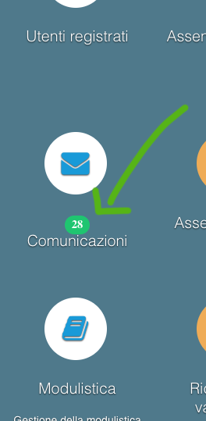

Come attivare le comunicazioni su APP IO: